**ASSUNTO:. REQUEIRO AO EXMO. SR. PREFEITO MUNICIPAL, DR. PAULO DE OLIVEIRA JUNTAMENTE A SECRETARIA COMPETENTE QUE ENVIE A ESTA CASA LAUDO SOBRE A ESTRUTURA DA PONTE LOCALIZADA NA ESTRADA MUNICIPAL ORLANDO ARRUDA.**

**DESPACHO:.**

**SALA DAS SESSÕES ____/____/_____**

**PRESIDENTE DA MESA**

**REQUERIMENTO Nº , DE 2021**

Considerando que a ponte apresenta aparente estado de deterioração o que vem causando insegurança aos usuários.

**SENHOR PRESIDENTE,**

**SENHORES VEREADORES,**

REQUEIRO a mesa após ouvir o douto plenário que se oficie ao Exmo. Sr. Prefeito Municipal, Dr. Paulo de Oliveira e Silva para que, juntamente a secretaria competente que envie a esta casa laudo sobre a estrutura da ponte localizada na Estrada Municipal Orlando Arruda.

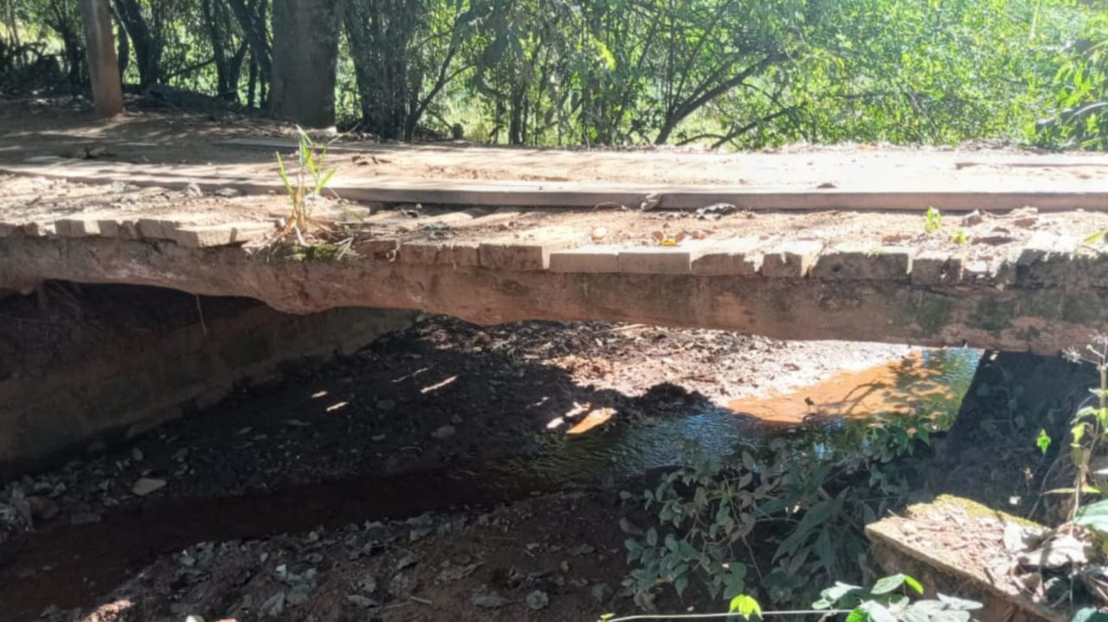

SALA DAS SESSÕES “VEREADOR SANTO RÓTOLLI”, aos 14 de maio de 2021.

**VEREADOR LUIS ROBERTO TAVARES**